深圳中学高一物理暑假作业二——力和物体的平衡
一、单选题（本大题共7小题，共28.0分）
- 质量为m的物体，放在质量为M的斜面体上，斜面体放在水平粗糙的地面上，m和M均处于静止状态，如图所示$.$当在物体m上施加一个水平力F，且F由零逐渐加大到$F_{m}$的过程中，m和M仍保持静止状态$.$在此过程中，下列判断哪些是正确的$($ $)$
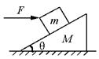
$①$斜面体对m的支持力逐渐增大$②$物体m受到的摩擦力逐渐增大
$③$地面受到的压力逐渐增大$④$地面对斜面体的摩擦力由0逐渐增大到$F_{m}$
A. $①②$ B. $①③$ C. $②③$ D. $①④$
【答案】D
【解析】
【分析】
本题隔离法和整体法相结合的方法研究两个物体的平衡问题，通过分析受力情况，由平衡条件判断各力的变化情况。
【解答】
对物体进行研究，物体受到重力mg、水平推力F、斜面的支持力$N_{1}$，如下图所示
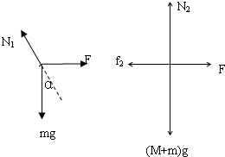
原来物体受到的静摩擦力大小为$f_{1}=mgsinα(α$是斜面的倾角$)$，方向沿斜面向上，支持力$N_{1}=mgcosα$；在F作用下，斜面对物体的支持力$N_{1}=mgcosα+Fsinα$，所以支持力一定增大；而对于静摩擦力，当时，$f_{1}=mgsinα−Fcosα<mgsinα$，减小；时，先减小后增大，故静摩擦力的大小变化不确定；
对于整体，受到总重力$(M+m)g$、地面的支持力$N_{2}$、静摩擦力$f_{2}$和水平推力F，如上图所示，由平衡条件得，$N_{2}=(M+m)g$，$f_{2}=F$，可见，当F由零逐渐加大到$F_{m}$的过程中，$f_{2}$也由零逐渐加大到$F_{m}$，由牛顿第三定律得知，地面受到的压力保持不变，地面给斜面体的摩擦力由零逐渐加大到$F_{m}$；
综上：$①④$正确，$②③$错误，故D正确，ABC错误。
故选D。
- 一光滑的轻滑轮用细绳$OO’$悬挂于O点，站在地面上的人用轻绳跨过滑轮拉住沙漏斗，在沙子缓慢漏出的过程中，人握住轻绳保持不动，则在这一过程中$( )$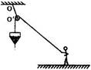
A. 细线$OO′$与竖直方向夹角逐渐减小
B. 细线$OO′$的张力逐渐增大
C. 人对地面的庄力将逐渐增大
D. 人对地面的摩擦力将逐渐增大
【答案】C
【解析】
【分析】
定滑轮不改变拉力的大小，只改变拉力的方向，故人对细线的拉力等于沙漏斗的重力，然后对定滑轮受力分析，根据平衡条件列式分析；最后对人受力分析，受重力、拉力、支持力和摩擦力，根据平衡条件列式分析。
本题关键是采用隔离法分析物体的受力情况，结合平衡条件列式求解，求解平衡问题关键在于对物体正确的受力分析，不能多力，也不能少力，对于三力平衡，如果是特殊角度，一般采用力的合成、分解法，对于非特殊角，可采用相似三角形法求解，对于多力平衡，一般采用正交分解法。
【解答】
A.轻滑轮的重力不计，受三个拉力而平衡，故三个拉力的方向均不变，故细线$OO′$与竖直方向夹角不变，故A错误；
B.根据平衡条件可知轻绳的拉力等于沙漏斗的重力，细线$OO′$的张力等于轻绳的拉力与沙漏斗的重力的合力，沙漏斗的重力不断减小，则合力减小，即细线$OO{}^{′}$的张力逐渐减小，故B错误；
$CD.$对人受力分析，如图所示：
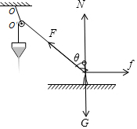
根据平衡条件，有：$f=FsinθN=mg−Fcosθ$，由于F减小，故支持力增加，摩擦力减小，根据牛顿第三定律，人对地的压力增加、摩擦力减小，故C正确，D错误。
故选C。

- 如图所示，在倾角为${37}^{∘}$的粗糙斜面上静止放置质量分别为m和4m的A、B两物体，斜面与两物体间的摩擦因数均为$0.8$，用一条不可伸长的细绳通过轻滑轮将两物体相连，现对滑轮施加竖直向上缓慢增大的拉力，直到物块A或B将要发生滑动。已知绳与竖直方向的夹角均为${37}^{∘}$，用$f_{A}、f_{B}$分别表示斜面对两物体的摩擦力，在此过程中，关于两个摩擦力大小的变化情况描述正确的是$( )$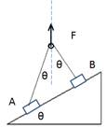
A. $f_{A}$先减小后增大，$f_{B}$一直减小 B. $f_{A}$一直减小，$f_{B}$一直减小
C. $f_{A}$先减小后增大，$f_{B}$不变 D. $f_{A}$一直减小，$f_{B}$不变
【答案】D
【解析】
【分析】
分析A摩擦力减为0、B将要发生滑动时绳的拉力大小进行比较可知哪个滑块先要滑动，再根据共点力平衡条件得出静摩擦力的变化情况。
本题主要考查的是共点力平衡条件，关键是受力分析根据最大静摩擦力得出滑块将要滑动时绳的拉力。
【解答】
对B受力分析，将要滑动时最大静摩擦力为重力的分力：$4mgsin37°=μ\left(4mgcos37°−F′\right)$，解得：$F′=0.2mg$
对A受力分析，当拉力逐渐增大时，摩擦力逐渐减小直到为0，此时绳的拉力：$F′′sin74°=mgsin37°$，$F′′=0.625mg$，B先滑动。
故当绳的拉力从0到$0.2mg$过程中，B的静摩擦力不变，一直为$4mgsin37°$不变，A的摩擦力向上的一直减小，故ABC错误，D正确。
故选D。

- 请认真分析下列图中的情景：图a中，物体A、B、C叠放在水平桌面上，水平力F作用于C物体上，使A、B、C以共同速度向右匀速运动；图b中，弹簧一端与地面连接，另一端与斜面体P连接，P与固定挡板MN接触且P处于静止状态；图c中，小车M在恒力F作用下，沿水平地面$($光滑、粗糙情况未知$)$做直线运动；图d中，连接A与天花板之间的细绳沿竖直方向，A、B均静止，下列说法中错误的是$( )$
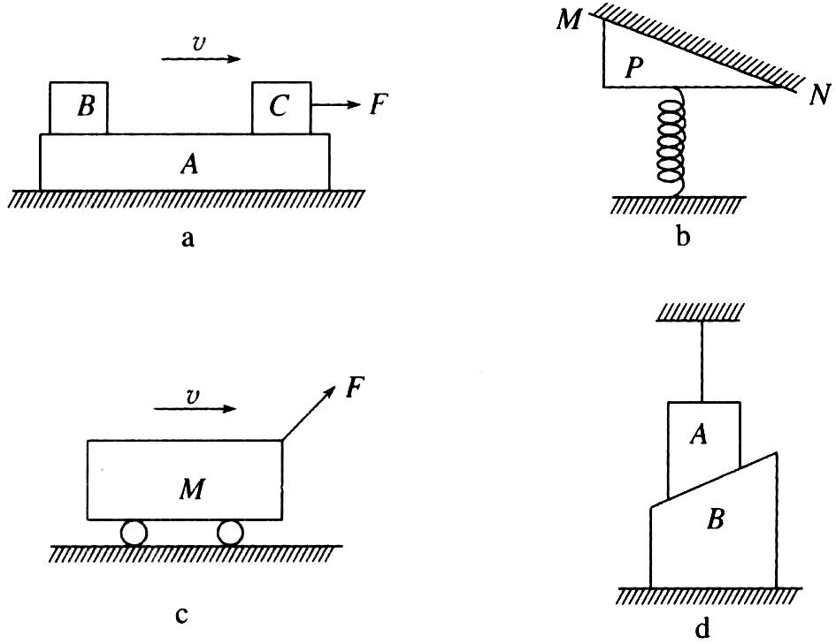A. 图a中A受6个力作用，B受2个力作用，C受4个力作用
B. 图b中P受到的外力个数可能为2个或者4个
C. 图c中若小车做匀速运动，则小车一定受4个力作用
D. 图d中A、B间一定存在静摩擦力
【答案】D
【解析】
【分析】
本题考查分析受力的能力，一般按重力、弹力和摩擦力顺序分析，可以运用平衡条件进行检验，能根据运动情况判断物体可能的受力情况
A、对a图：采用隔离法分别对C、B、A进行受力分析，按重力、弹力和摩擦力顺序，结合平衡条件进行分析；
B、对b图：P静止，所以受力是平衡的，我们可以根据平衡条件来判断弹力和摩擦力的有无；
C、对c图：对小车进行受力分析，根据运动情况结合牛顿第二定律即可判断；
D、对d图：根据A受力平衡来判断。
【解答】
A、题图a中，以C为研究对象，分析其受力：重力、拉力F和A对C向上的支持力和向左的静摩擦力，共四个力；以B为研究对象，分析受力：重力和A的支持力，共两个力；以A为研究对象，分析受力：重力、B的压力、C的压力和C施加的摩擦力、地面的支持力和地面施加的力，共6个力，故A正确；
B、题图b中，对物体P受力分析如图甲．如果$N=G$，物体受力可以平衡，故P可能受2个力的作用．如果$N<G$，P不可能平衡．如果$N>G$，物体会受到挡板MN的弹力F和摩擦力f，受力分析如图乙．故P可能受4个力的作用．综上所述：P可能的受力个数是2个或4个，故B正确；
C、题图c中，若小车做匀速运动，则小车受力平衡，所以小车受重力、支持力、拉力和摩擦力，共四个力，故C正D、题图d中，若A受到绳的拉力与A受到的重力大小相等，则A、B之间既无弹力，又无摩擦力，故D错误；题中要选说法中错误的，故选D．
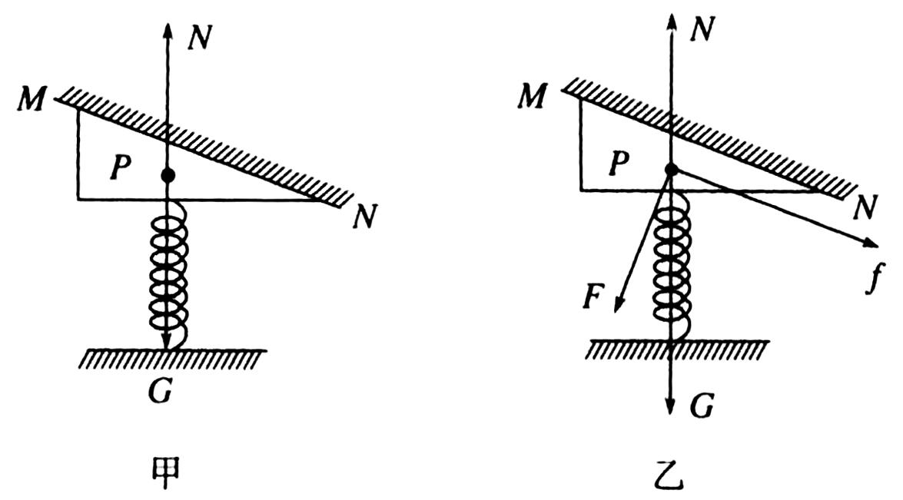
- 如图所示，将质量为m的小球用橡皮筋悬挂在竖直墙的O点，小球最终静止在Q点，P为O点正下方的一点，OP间的距离等于橡皮筋原长，在P点固定一光滑圆环，橡皮筋穿过圆环．现对小球施加一个外力F，使小球沿以PQ为直径的圆弧缓慢向上运动，不计一切阻力，重力加速度为$g.$则小球从Q点向P点运动的过程中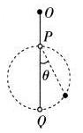
A. 外力F的方向始终与橡皮筋垂直
B. 外力F的方向始终水平向右
C. 外力F逐渐减小
D. 外力F先变大后变小
【答案】A
【解析】
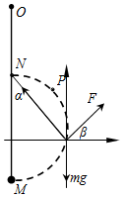【分析】
由几何关系求出P点对应的橡皮筋的伸长量，然后由胡克定律求出橡皮筋的弹力。由共点力平衡求出橡皮筋的拉力与拉力F的关系，然后分析即可。
该题结合胡克定律考查共点力平衡，解答的关键是正确找出橡皮筋的形变量与圆的直径之间的几何关系。
【解答】
设圆的半径为R，橡皮筋的劲度系数为k，当小球与N的连线与竖直方向之间的夹角为$α$时，橡皮筋的伸长量：$△x=2R⋅cosα$
橡皮筋的弹力：$F′=k△x=mgcosα$
对小球，设拉力F与水平方向之间的夹角为$β$，在水平方向：$Fcosβ=F′sinα$
竖直方向：$F′cosα+Fsinβ=mg$
联立可得：$β=α$，$F=mgsinα$
可知拉力F的方向绳子与橡皮筋的方向垂直，而且随$α$的增大，F逐渐增大。故A正确，BCD错误。
故选A。
- 如图所示，一根细绳的上端系在O点，下端系一个重球B，放在斜面体A上，斜面体放置水平地面上，所有接触面光滑，现用水平推力F向右推斜面体使之在光滑水平面上向右缓慢运动一段距离$($细绳尚未到达平行于斜面的位置$)$。在此过程中$($ $)$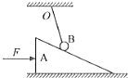
A. 斜面对小球B的支持力减小 B. 绳对小球B的拉力增大
C. 地面对斜面体的支持力不变 D. 水平推力增大
【答案】D
【解析】
【分析】
先对球受力分析，受重力、支持力、拉力，根据平衡条件并结合合成法作图分析得到拉力和支持力的变化情况；再对斜面体受力分析，受推力、重力、支持力和压力，根据平衡条件并结合正交分解法列式分析。
本题关键是先后隔离球和斜面体进行受力分析，根据平衡条件并结合正交分解法列式分析，不难。
【解答】
$AB.$对球受力分析，如图所示：
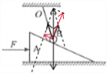
根据平衡条件，在向右缓慢运动过程中，细线与斜面夹角变小，支持力方向不变，故细线的拉力在减小，支持力在增加，故AB错误；
$CD.$根据牛顿第三定律可知，球对斜面体的压力也增加，对斜面体分析，受推力、支持力、重力和压力，如图所示：
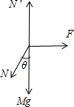
根据平衡条件，有：
$F=Nsinθ$
$N′=Mg+Ncosθ$
由于N增加，故支持力$N′$和推力F均增加，故C错误，D正确；
故选：D。
- 如图所示，橡皮筋的一端固定在O点，另一端拴一个可以看做质点的物体，O点的正下方A处有一垂直于纸面的光滑细杆。已知橡皮筋的弹力与伸长量成正比，现用水平拉力F使物体在粗糙的水平面上从B点沿水平方向匀速向右运动至C点，已知运动过程中橡皮筋处于弹性限度内且物体对水平地面有压力，下列说法正确的是$( )$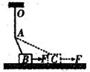
A. 如果橡皮筋的自然长度等于OA，物体所受地面的摩擦力变大
B. 如果橡皮筋的自然长度等于OA，物体所受地面的支持力变小
C. 如果橡皮筋的自然长度小于OA，物体所受地面的摩擦力变大
D. 如果橡皮筋的自然长度小于OA，物体所受地面的支持力变小
【答案】C
【解析】
【分析】
分别在不同的情况对滑块进行受力分析，再对滑块在任意位置受力分析，由竖直方向受到的合力为零，得出重力、支持力、弹性绳弹力三者关系，然后分析支持力的变化，进而得出摩擦力的变化。
【解答】
$AB.$若橡皮筋原长为OA，设开始时A离地面的高度为L，设某一时刻绳子与竖直方向的夹角为$θ$，则绳子的弹力为：$T=k\frac{L}{cosθ}$；
其向上分力$F_{y}=Tcosθ=kL$，故物体对地面的压力为：$N=mg−kL$，保持不变。
因$f=μN$，故摩擦力也保持不变，故AB错误；
$CD.$若橡皮筋原长小于OA，设开始时A离地面的高度为L，弹簧自由垂下时下端距A点为x，设某一时刻绳子与竖直方向的夹角为$θ$，则绳子的弹力为：$T=k\left(\frac{L}{cosθ}+x\right)$
其向上分力$F_{y}=Tcosθ=kL+kxcosθ$，故物体对地面的压力为：$N=mg−kL−kxcosθ$，逐渐增大；
因$f=μN$，故摩擦力也逐渐增大，故C正确，D错误。
故选C。
二、多选题（本大题共3小题，共15.0分）
- 如图所示，光滑圆柱A和半圆柱B紧靠着静置于水平地面上，二者半径均为R。A的质量为m，B的质量为$\frac{m}{2}$，B与地面间的动摩擦因数为$μ$。现给A施加一拉力F，使A缓慢移动，运动过程中拉力F与圆心连线$O_{1}O_{2}$的夹角始终为$60°$保持不变，直至A恰好运动到B的最高点，整个过程中B保持静止，设最大静摩擦力等于滑动摩擦力，重力加速度为g。下列说法正确的是
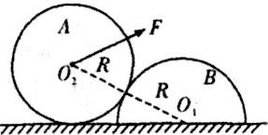A. 拉力F逐渐减小
B. A、B间弹力逐渐增大
C. A、B间弹力的最大值$F_{max}=\frac{2\sqrt{3}}{3}mg$
D. 动摩擦因数的最小值$μ_{min}=\frac{\sqrt{3}}{2}$
【答案】ACD
【解析】
【分析】
$(1)$以A球为研究对象，分析其受力情况，A球受到三个力，三个力的合力始终为零，运用三角形定则作出矢量合成图，分析出A、B间弹力最大的条件，并求得最大弹力。
$(2)$再对B分析受力，知道水平地面对B的支持力增大，静摩擦力减小，只要初状态不滑动，以后B就不会滑动，由摩擦力公式．
求解。
解决本题的关键是运用三角形定则作出矢量三角形，应用图解法分析力的变化。对地面对B的摩擦力也可以根据整体法分析其变化。
【解答】
$AB.$以A为研究对象，A受到重力mg、拉力F、B对A的弹力$F_{N}$，由题意知，三个力的合力始终为零，矢量三角形如图所示。
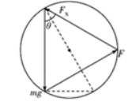
在$F_{N}$转至竖直的过程中，A、B间的弹力先增大后减小，拉力F逐渐减小，故A正确，B错误；
C.当夹角$θ={30}^{∘}(F$水平向右$)$时，A、B间弹力最大，且最大值为$F_{max}=\frac{mg}{cos{30}^{∘}}=\frac{2\sqrt{3}}{3}mg$，故C正确；
D.对B受力分析可得，竖直方向水平地面的支持力$F_{N}′=\frac{1}{2}mg+F_{N}cosθ$，可知，水平地面对B的支持力逐渐增大。水平方向的静摩擦力$f=F_{N}sinθ$，可知静摩擦力逐渐减小，所以只要初状态不滑动，以后B就不会滑动，即$f=μ_{min}F_{N}′$
初状态时，圆柱A对圆柱B的弹力$F_{N}=mg$
代入数据解得$μ_{min}=\frac{\sqrt{3}}{2}$
故D正确。
故选ACD。
- 如图所示，光滑的轻滑轮通过支架固定在天花板上，一足够长的细绳跨过滑轮，一端悬挂小球b，另一端与套在水平细杆上的小球a连接。在水平拉力F作用下小球a从图示虚线位置开始缓慢向右移动$($细绳中张力大小视为不变$)$。已知小球b的质量是小球a的2倍，滑动摩擦力等于最大静摩擦力，小球a与细杆间的动摩擦因数为$\frac{\sqrt{3}}{3}$。则下列说法正确的是$( )$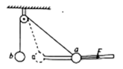
A. 当细绳与细杆的夹角为$60°$时，拉力F的大小为$(2–\frac{\sqrt{3}}{3})mg$
B. 支架对轻滑轮的作用力大小逐渐增大
C. 拉力F的大小一直增大
D. 拉力F的大小先减小后增大
【答案】AC
【解析】
【分析】
本题是力的平衡问题，关键是分析物体的受力情况，根据平衡条件并结合正交分解法列方程求解，利用正交分解法是解决平衡问题的常见题型。
以b为研究对象可得绳子拉力始终保持不变，再以a为研究对象，根据共点力的平衡条件列方程求解摩擦力和拉力F的变化情况；随着a的右移，分析绳子与竖直方向的夹角变化情况，再分析两段绳子合力变化情况即可。
【解答】
A.设小球a的质量为m，则小球b的质量为2m，在缓慢移动的过程中，两小球都处于平衡状态，绳子的拉力$T=m_{b}g=2mg$，当细绳与细杆的夹角为$60°$时，对小球a受力分析如图所示，
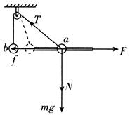
在水平方向上有，已知$m_{b}=2m_{a}$，在竖直方向上，，联立两式得出：$F=\left(2−\frac{\sqrt{3}}{3}\right)mg$，故A正确；
B.两段绳子的拉力大小不变，但夹角变大，所以合力变小，故支架对轻滑轮的作用力逐渐减小，故B错误；
$CD.$设绳子与水平方向夹角为$θ$，向右缓慢拉动的过程中$θ$角逐渐减小，$θ≥30°$时，支持力$F_{N}$垂直杆向下，
水平方向：$F=2mgcosθ+f=2mgcosθ+μ(2mgsinθ−mg)=2mg(cosθ+μsinθ)−μmg$
由于：$cosθ+μsinθ=cosθ+\frac{\sqrt{3}}{3}sinθ=\frac{2}{\sqrt{3}}sin(60°+θ)$，当$θ$从$90°$开始逐渐减小到$30°$，水平拉力F增大，$θ<30°$时，支持力$F_{N}′$垂直杆向上，
水平方向：$F=2mgcosθ+f=2mgcosθ+μ(mg−2mgsinθ)=2mg(cosθ−μsinθ)−μmg$
由于：$cosθ−μsinθ=cosθ−\frac{\sqrt{3}}{3}sinθ=\frac{2}{\sqrt{3}}sin(60°−θ)$，当$θ$从$30°$开始逐渐减小到0，水平拉力F增大，故C正确，D错误。
故选AC。
- 如图所示装置，两物体质量分别为$m_{1}$、$m_{2}$，不计一切摩擦、滑轮和绳子的质量以及滑轮的直径，若装置处于静止状态，则$( )$
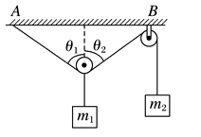A. $m_{1}$可以大于$m_{2 }$
B. $m_{2}$一定大于$\frac{m_{1}}{2}$
C. $m_{2}$可能等于$\frac{m_{1}}{2}$
D. 若保持$m_{1}$、$m_{2}$不变，则$θ_{1}$一定等于$θ_{2}$且为定值
【答案】ABD
【解析】
【分析】
应明确：$①$通过光滑滑轮两端绳子的拉力一定相等；$②$一组邻边相等的平行四边形是菱形，菱形的对角线互相垂直。
本题的关键首先由滑轮光滑可知通过滑轮的绳子的拉力都相等且等于$m_{ 2} g$，再对动滑轮受力分析，根据平衡条件得出质量$m_{1}$与$m_{2}$的函数表达式，然后讨论即可。
【解答】
解：因滑轮光滑，所以通过滑轮的绳子的拉力都相等，设拉力大小为$F_{T}$，对物体$m_{2}$受力分析可知应有：$F_{T} = m_{2} g①$
在对动滑轮受力分析如图所示
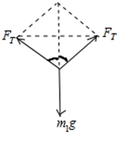，
显然两绳与竖直方向的夹角应相等，根据平衡条件应有：
联立$①②$可得：，或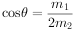
再对角$θ$讨论如下：A：当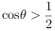时，$m_{1}>m_{2}$，所以A正确；
B：由于$cosθ<1$，可得$m_{1}< 2m_{2}$，所以B正确；
C：由于$θ$不可能为0，即$cosθ$只能小于1，所以$m_{1}$不可能等于$2m_{2}$，即$m_{2}$不可能等于$\frac{1}{2}m_{1}$，所以C错误；
D：由水平方向的合力为零可知应满足$F_{T}cosθ_{1}= F_{T}cosθ_{2}$，所以$θ_{1}= θ_{2}$，所以D正确．
故选ABD。
三、实验题（本大题共2小题，共18.0分）
- 某物理兴趣小组的同学在研究弹簧弹力的时候，测得弹力的大小F和弹簧长度L的关系如图1所示，则由图线可知：
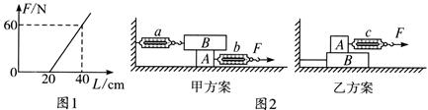
$(1)$弹簧的劲度系数为_______。
$(2)$为了用弹簧测力计测定两木块A、B间的动摩擦因数$μ$，两同学分别设计了如图2所示的甲、乙两种方案。
$①$为了用某一弹簧测力计的示数表示A和B之间的滑动摩擦力的大小，你认为方案_______更合理。
$②$甲方案中，若A和B的重力分别为$10.0N$和$20.0N$。当A被拉动时，弹簧测力计a的示数为$6.0N$，b的示数为$11.0N$，则A、B间的动摩擦因数$μ$为_______。
【答案】$(1)300 N/m$
$(2)$甲；$0.3$
【解析】
【分析】
本题考查实验研究弹簧的劲度系数和接触面间的动摩擦因数。解决本题明确本实验的基本原理，理解实验的基本方法，会进行数据分析。
由$k=\frac{F}{x}$，可确定劲度系数；
根据B处于静止状态，AB间的滑动摩擦力等于弹簧秤a读数，可确定甲方案更合理；
根据$μ=\frac{F_{f}}{F_{N}}$，可确定动摩擦因数。
【解答】
$(1)$图线的斜率表示劲度系数，$k=\frac{60}{0.2}N/m=300N/m$；
$(2)①$甲方案较合理，因为在图甲中，B静止，弹簧测力计a的示数等于B所受的滑动摩擦力；而乙方案需要弹簧测力计拉着物块A做匀速直线运动，不利于准确测量。
$②$利用a的示数和B的重力，得$μ=\frac{F_{f}}{F_{N}}=\frac{6}{20}=0.3$。
故答案为：$(1)300 N/m$；$(2)$甲；$0.3$。
- 某兴趣实验小组的同学利用如图所示装置测定物块与木板AD、DE间的动摩擦因数$μ_{1}$、$μ_{2}$；两块粗糙程度不同的木板AD、DE对接组成斜面和水平面，两木板在D点光滑连接$($物块在此处运动不损失机械能$)$，且AD板能绕D点转动。现将物块在AD板上某点由静止释放，滑块将沿AD下滑，最终停在水平板的C点；改变倾角，让物块从不同的高度由静止释放，且每次释放点的连线在同一条竖直线上$($以保证图中物块水平投影点B与接点D间距s不变$)$，用刻度尺量出释放点与DE平面的竖直高度差h、释放点与D点的水平距离s，D点与最终静止点C的水平距离x，利用多次测量的数据绘出$x−h$图像，如图所示，则
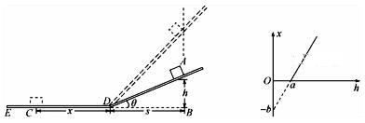
$(1)$写出$x−h$的数学表达式_________$($用$μ_{1}$、$μ_{2}$、h及s表示$)$；
$(2)$若实验中$s=0.5m$，$x−h$图象的横轴截距$a=0.1$，纵轴截距$b=0.4$，则$μ_{1}=$_______，$μ_{2}=$________。
【答案】$(1)x=\frac{h}{μ_{2}}−\frac{μ_{1}s}{μ_{2}}$ $(2)0.20$ $0.25$
【解析】
【分析】
$(1)$在整个过程中，根据动能定理即可求得$x−h$的关系式；
$(2)$根据表达式即图2即可求得摩擦因数；
解决实验问题首先要掌握该实验原理，了解实验的操作步骤和数据处理以及注意事项，同时要熟练应用所学基本规律解决实验问题。
【解答】
$(1)$由动能定理，对全过程有：
$mgh−μ_{1}mgcosθ⋅AD−μ_{2}mg⋅x=0$
即为：$x=\frac{h}{μ_{2}}−\frac{μ_{1}s}{μ_{2}}$
$(2)$对照图象，代入数值可知：
$μ_{1}=0.20$
$μ_{2}=0.25$
故答案为：$(1)x=\frac{h}{μ_{2}}−\frac{μ_{1}s}{μ_{2}}$；$(2)0.20$；$0.25$。

四、计算题（本大题共3小题，共39.0分）
- 如图所示，质量$M=2\sqrt{3}kg$的木块A套在水平杆上，并用轻绳将木块与质量$m=\sqrt{3}kg$的小球B相连。今用与水平方向成$α=30{}^{∘}$角的力$F=10\sqrt{3}N$拉着球带动木块一起向右匀速运动，运动中M，m相对位置保持不变，取$g=10m/s^{2}$。求：
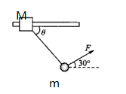
$(1)$运动过程中轻绳与水平方向夹角$θ$；
$(2)$木块与水平杆间的动摩擦因数$μ$；
$(3)$当$α$为多大时，使球和木块一起向右匀速运动的力最小。
【答案】解：$(1)$对小球B进行受力分析，设细绳对m的拉力为T由平衡条件可得：
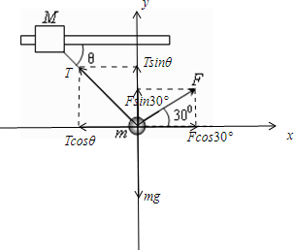
$Fcos30°=Tcosθ$，$Fsin30°+Tsinθ=mg$
代入数据解得：$T=10\sqrt{3}$，$tanθ=\frac{\sqrt{3}}{3}$，即：$θ=30°$；
$(2)$对M进行受力分析，由平衡条件有：
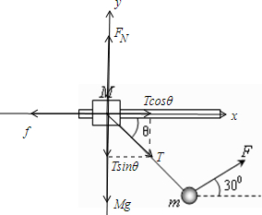

$F_{N}=Tsinθ+Mg$
$f=Tcosθ$
$f=μF_{N}$
解得：$μ=\frac{\sqrt{3}}{5}$；
$(3)$对M、m整体进行受力分析，由平衡条件有：
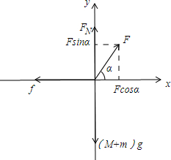
$F_{N}+Fsinα=(M+m)g$，
$f=Fcosα=μF_{N,}$
联立得：$Fcosα=μ(M+m)g−μFsinα$，
解得：$F=\frac{\left(M+m\right)μg}{cos\left(α\right)+μsin\left(α\right)}$，
令：$sin\left(β\right)=\frac{1}{\sqrt{1+μ^{2}}}$，$cos\left(β\right)=\frac{μ}{\sqrt{1+μ^{2}}}$，即：$tan\left(β\right)=\frac{1}{μ}$，
则：$F=\frac{(M+m)μg}{(sin\left(β\right)cos\left(α\right)+cos\left(β\right)sin\left(α\right))\sqrt{1+μ^{2}}}=\frac{(M+m)μg}{sin\left(α+β\right)\sqrt{1+μ^{2}}}$；
所以：当$α+β=90°$时F有最小值．所以：$tanα=μ=\frac{\sqrt{3}}{5}$时F的值最小．即：$α=arctan\frac{\sqrt{3}}{5}$。
答：$(1)$运动过程中轻绳与水平方向夹角$θ$为$30°$；
$(2)$木块与水平杆间的动摩擦因数$μ=\frac{\sqrt{3}}{5}$；
$(3)$当$α=arctan\frac{\sqrt{3}}{5}$时，使球和木块一起向右匀速运动的拉力最小。
【解析】M" role="presentation" style="box-sizing: content-box; - webkit-tap-highlight-color: rgba(0, 0, 0, 0); margin: 0 px; padding: 5 px 2px; outline: none; display: inline-table; line-height: 0; word-wrap: normal; white-space: nowrap; float: none; direction: ltr; max-width: none; max-height: none; min-width: 0 px; min-height: 0 px; border: 0 px; font-family: ' Microsoft YaHei', arial, SimSun, sans-serif, tahoma; font-variant-ligatures: normal; orphans: 2; widows: 2; position: relative;">MM和m" role="presentation" style="box-sizing: content-box; - webkit-tap-highlight-color: rgba(0, 0, 0, 0); margin: 0 px; padding: 5 px 2px; display: inline-block; line-height: 0; word-wrap: normal; white-space: nowrap; float: none; direction: ltr; max-width: none; max-height: none; min-width: 0 px; min-height: 0 px; border: 0 px; font-family: ' Microsoft YaHei', arial, SimSun, sans-serif, tahoma; font-variant-ligatures: normal; orphans: 2; widows: 2; position: relative;">mm分别处于平衡状态，对m" role="presentation" style="box-sizing: content-box; - webkit-tap-highlight-color: rgba(0, 0, 0, 0); margin: 0 px; padding: 5 px 2px; display: inline-block; line-height: 0; word-wrap: normal; white-space: nowrap; float: none; direction: ltr; max-width: none; max-height: none; min-width: 0 px; min-height: 0 px; border: 0 px; font-family: ' Microsoft YaHei', arial, SimSun, sans-serif, tahoma; font-variant-ligatures: normal; orphans: 2; widows: 2; position: relative;">mm受力分析应用平衡条件可求得θ" role="presentation" style="box-sizing: content-box; - webkit-tap-highlight-color: rgba(0, 0, 0, 0); margin: 0 px; padding: 5 px 2px; display: inline-block; line-height: 0; word-wrap: normal; white-space: nowrap; float: none; direction: ltr; max-width: none; max-height: none; min-width: 0 px; min-height: 0 px; border: 0 px; font-family: ' Microsoft YaHei', arial, SimSun, sans-serif, tahoma; font-variant-ligatures: normal; orphans: 2; widows: 2; position: relative;">$θ$$θ$的数值，再对M" role="presentation" style="box-sizing: content-box; - webkit-tap-highlight-color: rgba(0, 0, 0, 0); margin: 0 px; padding: 5 px 2px; display: inline-block; line-height: 0; word-wrap: normal; white-space: nowrap; float: none; direction: ltr; max-width: none; max-height: none; min-width: 0 px; min-height: 0 px; border: 0 px; font-family: ' Microsoft YaHei', arial, SimSun, sans-serif, tahoma; font-variant-ligatures: normal; orphans: 2; widows: 2; position: relative;">MM受力分析应用平衡条件可求得木块与水平杆间的动摩擦因数，最后对整体受力分析表示出拉力F" role="presentation" style="box-sizing: content-box; - webkit-tap-highlight-color: rgba(0, 0, 0, 0); margin: 0 px; padding: 5 px 2px; display: inline-block; line-height: 0; word-wrap: normal; white-space: nowrap; float: none; direction: ltr; max-width: none; max-height: none; min-width: 0 px; min-height: 0 px; border: 0 px; font-family: ' Microsoft YaHei', arial, SimSun, sans-serif, tahoma; font-variant-ligatures: normal; orphans: 2; widows: 2; position: relative;">FF的表达式，讨论最小值即可。
本题为平衡条件的应用问题，选择好合适的研究对象受力分析后应用平衡条件求解即可，难点在于研究对象的选择和应用数学方法讨论拉力F" role="presentation" style="box-sizing: content-box; - webkit-tap-highlight-color: rgba(0, 0, 0, 0); margin: 0 px; padding: 5 px 2px; display: inline-block; line-height: 0; word-wrap: normal; white-space: nowrap; float: none; direction: ltr; max-width: none; max-height: none; min-width: 0 px; min-height: 0 px; border: 0 px; font-family: ' Microsoft YaHei', arial, SimSun, sans-serif, tahoma; font-variant-ligatures: normal; orphans: 2; widows: 2; position: relative;">FF的最小值。
- 如图，固定在水平地面上的斜面倾角为$37°$，现在斜面上放个质量为2 kg的滑块。$($设最大静摩擦力等于滑动摩擦力，$sin37°=0.6$，$cos37°=0.8)$
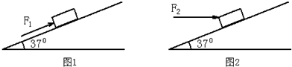
$(1)$当对滑块施加一个平行于斜面向上的$F_{1}=4N$的推力时$($如图$1)$，滑块刚好可以沿斜面向下做匀速直线运动，求滑块与斜面间的动摩擦因数。
$(2)$保持斜面与滑块的接触面不变，对滑块施加一个水平向右的推力$F_{2}($如图$2)$，为保证滑块沿斜面匀速上滑，求$F_{2}$的大小。
$(3)$保持斜面与滑块的接触面不变，对滑块施加一个水平向右的推力$F_{3}($如图$2)$，为保证滑块在斜面上静止，求$F_{3}$的大小范围。
【答案】【解答】
$(1)F_{1}+μmgcos37°=mgsin37°$
得$μ=0.5$
$(2)F_{2}cos37°=mgsin37°+μ\left(mgcos37°+F_{2}sin37°\right)$
得$F_{2}=40N$
$(3)$当$F_{3}$最大时，物块将要沿斜面向上运动，故此时有沿斜面向下的最大静摩擦力；当$F_{3}$最小时，物块将要沿斜面向下运动，此时有沿斜面向上的最大静摩擦力。
由$(2)$可知：$F_{3max}=40N$；
当$F_{3}$最小时$;mgsin37°=μ\left(mgcos37°+F_{3min}sin37°\right)+F_{3min}cos37°$
得$F_{3min}≈3.6N$
$F_{3}$的大小范围为$3.6N≤F_{3}≤40N$
【解析】【试题解析】
$(1)$物体在$F_{1}$作用下沿斜面向下运动，物体受重力、支持力、摩擦力和$F_{1}$四个力作用处于平衡，根据平衡条件列式求解；
$(2)$物体在水平力$F_{2}$作用下沿斜面向上匀速运动，物体受重力、支持力、推力和摩擦力四个力作用处于平衡状态，根据平衡条件列式求解。
$(3)$求$F_{3}$的作用范围，根据题意可知，$F_{3}$足够大，物体将沿斜面向上运动，此时物体有向下的最大静摩擦力，当$F_{3}$足够小时，物体将会沿斜面向下运动，此时物体具有沿斜面向上的最大静摩擦力，分别根据平衡抓住最大静摩擦力等于滑动摩擦力列式求解即可。

- 如图所示，某学校趣味运动会上举行推箱子比赛．杨明同学用与水平方向成$37°$角斜向下的推力F推一个质量为$m=20kg$的箱子匀速前进，箱子与地面间的动摩擦因数为$μ=0.40.$求：
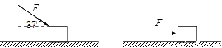
$(1)$推力F的大小；
$(2)$若人不改变推力F的大小，只把力的方向变为水平，去推静止在水平地面上的箱子，求此时箱子加速度的大小；
$(3)$当水平推力F作用的时间$t=3s$后撤去推力，则撤去推力后箱子还能运动多长时间$?$
【答案】解：
$(1)$物体匀速运动过程中，受到斜向下的推力F、重力mg、支持力$F_{N}$、摩擦力f，则有：
水平方向：$Fcos37°=f$；
竖直方向：$F_{N}=mg+Fsin37°$；
又：$f=μF_{N}$；
由上面得：$F=\frac{μmg}{cos37°−μsin37°}=\frac{1000}{7}N=142.85N$；
$(2)$若人不改变推力F的大小，只把力的方向变为水平，去推静止在水平地面上的箱子，此时有：
$F−μmg=ma$
则$a=\frac{F−μmg}{m}=\frac{\frac{1000}{7}−80}{20}m/s^{2}=\frac{22}{7}m/s^{2}=3.14m/s^{2}$；
$(3)$当水平推力F作用的时间$t=3s$后撤去推力，此时物体的速度为：
$v=at$；
以后运动过程中物体的加速度大小为：$a_{1}=\frac{μmg}{m}=μg=4m/s^{2}$，方向与速度方向相反。
所以物体还能运动的时间为：$t_{1}=\frac{Δv}{a_{1}}=\frac{33}{14}s=2.34s$。
【解析】$(1)$对物体进行受力分析，结合平衡状态，正交分解后列方程式即可求解；
$(2)$对物体进行受力分析，根据牛顿第二定律列方程即可求解；
$(3)$求出3s后撤去推力时的速度和以后运动过程的加速度即可求解。
本题考查了受力分析、平衡条件以及匀变速直线运动规律的运用，难度为较易。

